УДК 637.06

Разработка рецептуры, технологии напитка на основе сыворотки с экзотическими добавками, ОЦЕНКА КАЧЕСТВА

Пак Ф., студент,Ткаченко М., студент, Петченко В.И., к.т.н., доцент,Таева А.М. д.т.н., Алимарданова М.К, д.т.н., профессор, Зарицкая Н.Е., к.т.н.,доцент

[petchenko46@mail.ru](mailto:petchenko46@mail.ru)

Алматинский технологический университет

г. Алматы, Республика Казахстан

В лаборатории кафедры ТПП АТУ исследованы опытные образцы напитков с экзотическими добавками (банан, алое) на основе сыворотки - побочный продукт молочного производства,являясь ценным сырьем для производства дополнительной высококачественной продукции. Сахар, мед добавляли для улучшения вкуса, возможного изменения кислотности молочной основы напитка. Результаты исследования показаны на рисунке-фото 1, 2. Внешний вид алое -1 фото, 2 - он же подготовлен, очищен от поверхностного слоя для введения в напиток из сыворотки. После просмотра алое в приборе свечение было бледно зеленым с красно - розовым оттенком (фото - 3), а на фото - 4 совместное их присутствие видно повлияло на цвет сахара (белый), свечение бирюзовое. На фото 5-6 представлена гомогенная смесь (алое, сахар), цвет их имел разный тон люминесценции: в первом случае на фото опыт 1 образец имел бледно зеленый и слабо розовый. На фото -6 образец опыт -2, при изменении рецептуры, цвет выраженный бордовый с красноватым оттенком. На фото -7 сыворотка (цвет белый). При соединении ингредиентов рецептуры: сахар -10 г, алое -10 г, сыворотка молочная - 90 г цвет напитка матово белый (фото -10), а в приборе «Филин» приобрел желтоватые оттенки люминесценции, слабой интенсивности (образец-8). Количественное изменение состава ингредиентов (таблица 1, опыт -2) соответственно 20 г, 20 г, молочной основы 80 г люминесценция напитка аналогична образцу опыт 1 (фото 8), результат показан на рисунке фото 1, но цвет был более ярким, с преобладанием молочного (фото -9).

Анализируя образцы по люминесценции видно, что химический состав рецептурных ингредиентов, их количественное соотношение по - разному, проявился в цветовой гамме после просмотра в приборе «Филин» [1].

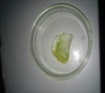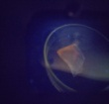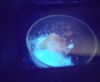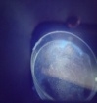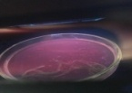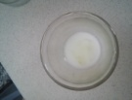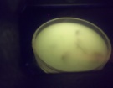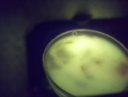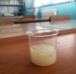

1 2 3 4 5 6 7 8 9 10

Рисунок фото 1. Сырье, образцы (опыт) при просмотре в приборе Филин

По данным таблицы 1 (опыт -2) увеличение сахара в 2 раза повлияло на вкус напитка, он стал слаще, а при определении рН изменился его показатель и был равен 5,8, а в опыте 1 составил 5,5. Кислотность напитка определена по ГОСТ Р 55480-2013 [2], объем - масса мерой веса.

Разработанные рецептуры, технология приготовления напитка на основе молочной сыворотки с экзотическими добавками даны в таблице 1- 2.

Таблица 1 - Рецептура напитка на основе сыворотки, с растительными добавками (алое, сахар, мед)

|  |  |  |  |  |
| --- | --- | --- | --- | --- |
| Наименование | На порцию, г (опыт 1) | | На порцию, г (опыт 2) | |
| брутто | нетто | брутто | нетто |
| Алое | 5,5 | 5,0 | 11 | 10 |
| Мед или | 5,0 | 5,0 | 10 | 10 |
| Сахар | 5,0 | 5,0 | 10 | 10 |
| Сыворотка молочная | 95 | 95 | 90 | 90 |

Технология приготовления. Алое промывают, очищают, т. к. поверхностный слой придает горький привкус напитку, измельчают, добавляют молочную сыворотку, перемешивают. Температура подачи напитка 14-16° С. По показателям сенсорного анализа качество напитка отвечает требованию ГОСТ.

Таблица 2 - Рецептура напитка на основе сыворотки с растительными добавками (банан, сахар, мед)

|  |  |  |  |  |
| --- | --- | --- | --- | --- |
| Наименование | На порцию, г (опыт 1) | | На порцию, г (опыт 2) | |
| брутто | нетто | брутто | нетто |
| Банан | 15,5 | 10 | 31,0 | 20 |
| Мед или | 5,0 | 5,0 | 10 | 10 |
| Сахар | 5,0 | 5,0 | 10 | 10 |
| Сыворотка молочная | 90 | 90 | 80 | 80 |

Технология приготовления. Банан очищают, измельчают и добавляют молочную сыворотку. Температура подачи напитка 14-16° С. По показателям сенсорного анализа качество напитка отвечает требованию ГОСТ.

Результаты исследования напитка на основе сыворотки с бананом сахаром и медом в определенном соотношение - данные таблицы 2 (опыт -1, опыт -2) показаны на рисунке фото 2-3.

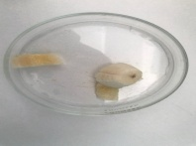 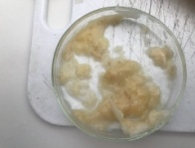 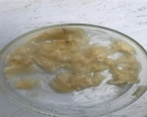 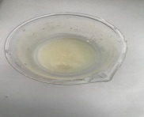 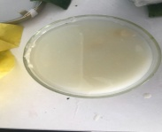 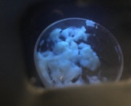 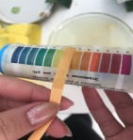

1 2 3 4 5 6 7

Рисунок фото 2. Сырье, образцы (опыт) при просмотре в приборе «Филин»

На рисунке фото 2: 1- очищенный банан; 2 и 3 - навески (банан и мед) таблица 2 - 10 г и 20 г (опыт 1, опыт 2); 4 и 5 напитки на основе молочной сыворотки в тех же пропорциях (опыт 1, опыт 2); 6 - люминесценция меда - белый цвет со слабым голубым оттенком.

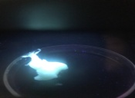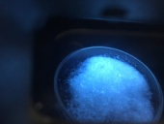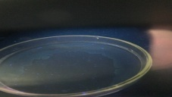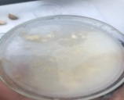 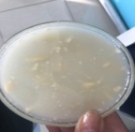 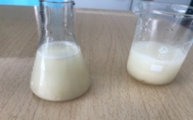 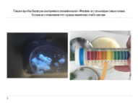

1 2 3 4 5 6 7

Рисунок фото 3. Сырье, образцы (опыт) при просмотре в приборе «Филин»

На рисунке фото 3: 1 - мед, 2 - сахар, 3 - сыворотка, они имеют разные цвета и оттенки люминесценции: первый белого цвета и зелено - бирюзовый по краю; второй синее свечение; третий белый. Внешний вид опытных образцов (фото 4 и 5), где видны кусочки банана. Соотношение количества по рецептуре сказалось на консистенции напитка, которая более густая у образца опыт 2; 6 - напитки на основе сыворотки слева с бананом, справа с сахаром имели разные оттенки белого цвета, обусловленные химическим составом ингредиентов. Мед характеризуется разным химическим составом веществ, чем сахар (сахароза), поэтому они больше повлияли при взаимодействии с одноименной средой (молочная сыворотка) опытных образцов и цвет стал светлее. Анализ данных эксперимента показывает, что разработанная рецептура, технология проста, представляет научный интерес, т.к. по результатам люминесценции опытных образцов эталона в НД нет. Приготовление их возможно в предприятиях питания. Необходимо уточнить поставки, т. к. пищевая промышленность вырабатывает, реализуя прохладительный напиток алое на водной основе в торговле.

Таким образом добавки, растительного происхождения не только обогащают функциональными свойствами напитки на основе молочной сыворотки, способствуют профилактике, улучшению физиологических процессов в организме человека в питании, обеспечивают расширение ассортимента, о чем свидетельствуют ранее полученные результаты органолептических и физико-химических показателей, разработанные рецептуры, технология на базе лабораторий кафедры ТПП АТУ [3,4,5].

Литература:

1. «Руководство по эксплуатации ЖИГН 346.160.009ПС Люминоскоп «Филин» Санкт-Петербург – 2005
2. ГОСТ Р 55480-2013
3. Функциональные напитки на основе молочной сыворотки с растительными добавками // Петченко В.И., Алимарданова М.К, Кененбай Ш.Ы, Базылханова Э.Ч. МНПК«Инновационное развитие пищевой, легкой промышленности и индустрии гостепреимства»,6-7 октября 2017 г., с.79-81
4. Петченко В.И., Таева А.М., Актанова Д. Исследование, оценка, анализ показателей качества функциональных продуктов люминесцентным методом,МНПК«Инновационное развитие пищевой, легкой промышленности и индустрии гостепреимства»,6-7 октября 2017 г,с.114-116
5. Петченко В.И., Белогривцева Л.В. Разработка технологии, рецептур горячих напитков с функциональными свойствами, МНПК«Инновационное развитие пищевой, легкой промышленности и индустрии гостепреимства»,6-7 октября 2017 г., с.70-72